Balerinki - przygotuj się na wiosnę!
Jeśli zależy Ci na stylowym i wygodnym obuwiu na sezon wiosenny, to balerinki będą najlepszych wyborem! Sprawdź, który model będzie idealnie dopasowany do twojego stylu.

Zaczynasz zastanawiać się jakie obuwie wybrać na tegoroczną wiosnę? Zależy Ci przede wszystkim na komforcie i stylowym wyglądzie? W takim razie postaw na balerinki, które będą dla Ciebie idealnym rozwiązaniem. Wybierz idealny model, dopasowany do twojej garderoby.

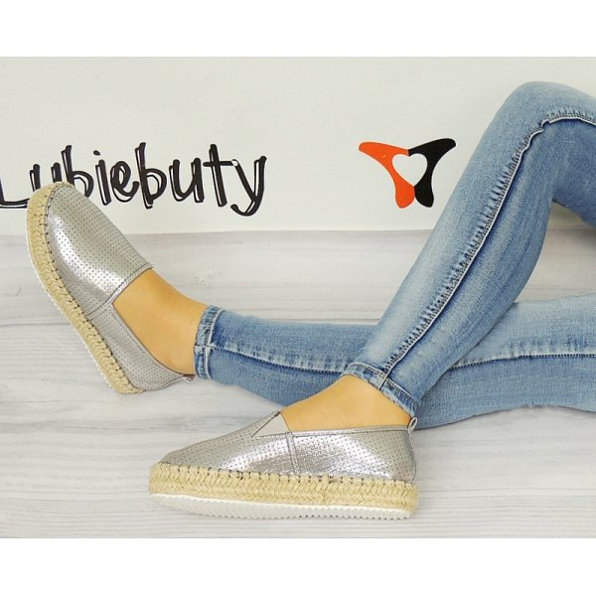
Które balerinki będą najlepsze dla Ciebie?
Zima jeszcze nas nie opuściła, jednak jest to dobry czas na zastanowienie się nad obuwiem wiosennym. W wielu sklepach panują jeszcze wyprzedaże, dzięki czemu możemy upolować modne i oryginalne produkty w korzystnej cenie. Tym sposobem będziemy mieć skompletowaną garderobę na cieplejsze i słoneczne dni. Jednym z powracających trendów w tym sezonie są balerinki. Wkradły się do naszego stylu i wygląda na to, że zostaną z nami na dłużej. Nic dziwnego! Są bardzo uniwersalne, a dodatkowo wygodne i bardzo ładnie prezentują się na damskiej stopie. Możesz wybierać z szeregu różnorodnych modeli, które dopasujesz do swoich oczekiwań oraz gustu. Jest to obuwie stylowe, które posiada wiele oryginalnych wzorów i kolorów.

Gdzie ich szukać?
W sklepach internetowych i stacjonarnych znajdziesz bardzo dużo modeli balerinek. Jednak przed zakupem warto zastanowić się nad kilkoma kwestiami. Przede wszystkim postaw na sprawdzony i ceniony sklep. W ten sposób będziesz mieć pewność, że oferowane produkty wyróżniają się wysoką jakością oraz profesjonalnym wykonaniem. Sprawdź, które buty z naszego sklepu przypadną Ci do gustu!

